机密★启用前

黄冈市2018年初中毕业生学业水平和高中阶段学校招生考试

物理化学试卷

注意事项:
1.本试卷包括物理试题和化学试题。满分100分。考试时间120分钟。
2.答卷前,考生务必将自己的姓名、准考证号填写在试题卷和答题卡上,并将准考证号条形码粘贴在答题卡上的指定位置。
3.1-7题为物理选择题,18-25题为化学选择题,每小题选出答案后,用2B铅笔把答题卡上对应题目的答案标号涂黑。如需改动,用橡皮擦干净后,再选涂其他答案标号。答在试题卷上无效.
4.非选择题的作答:用0.5毫米黑色墨水签字笔直接答在答题卡上对应的答题区域内。答在试题卷上无效。
5.考生必须保持答题卡的整洁。考试结束后,请将本试题卷和答题卡一并上交.
6.物理试题中g取10N/kg

物理试题

一、选择题(每小题只有一个符合要求的选项。每小题3分,共21分)
1.下列说法正确的是
A.震耳的鼓声是由鼓面振动产生的 B.考场附近禁止鸣笛是为了阻断噪声传播
C.电磁波不能在真空中传播 D.微波炉是用声波来加热食品的

2.下列判断错误的是
A.医生用小镜子检査牙齿利用了平面镜成像
B.近视眼应配戴合适的凸透镜来矫正
C.池水看起来比实际的浅是由光的折射产生的
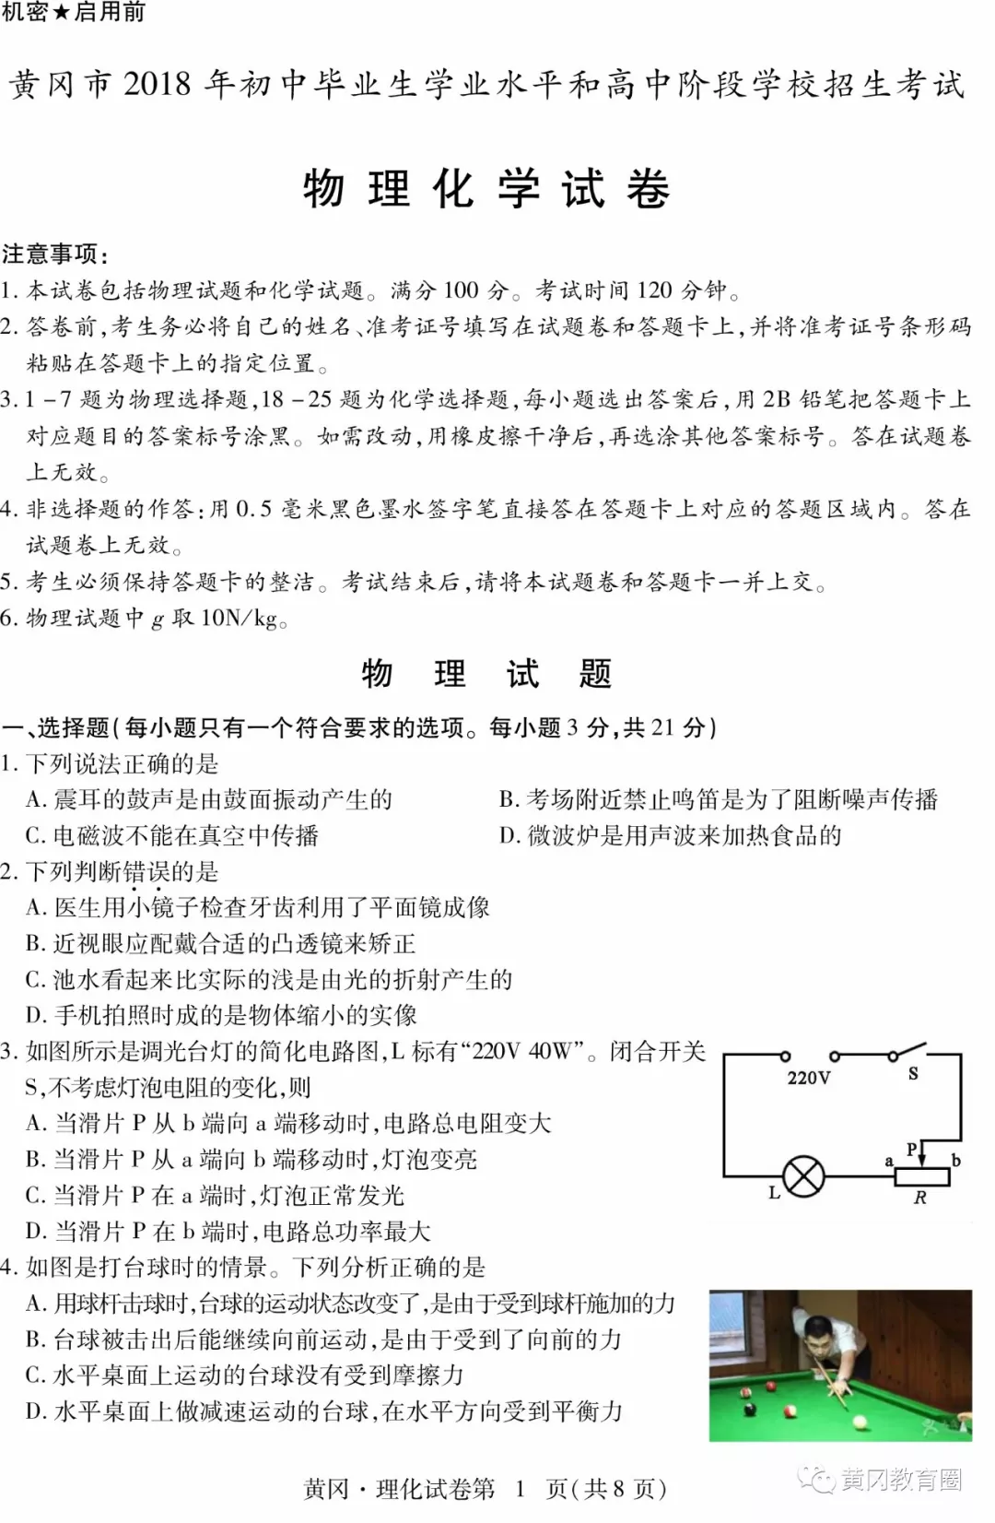
D.手机拍照时成的是物体缩小的实像

3.如图所示是调光台灯的简化电路图,L标有“220V40W”。闭合开关S,不考虑灯泡电阻的变化,则
A.当滑片P从b端向a端移动时,电路总电阻变大
B.当滑片P从a端向b端移动时,灯泡变亮
C.当滑片P在a端时,灯泡正常发光
D.当滑片P在b端时,电路总功率最大

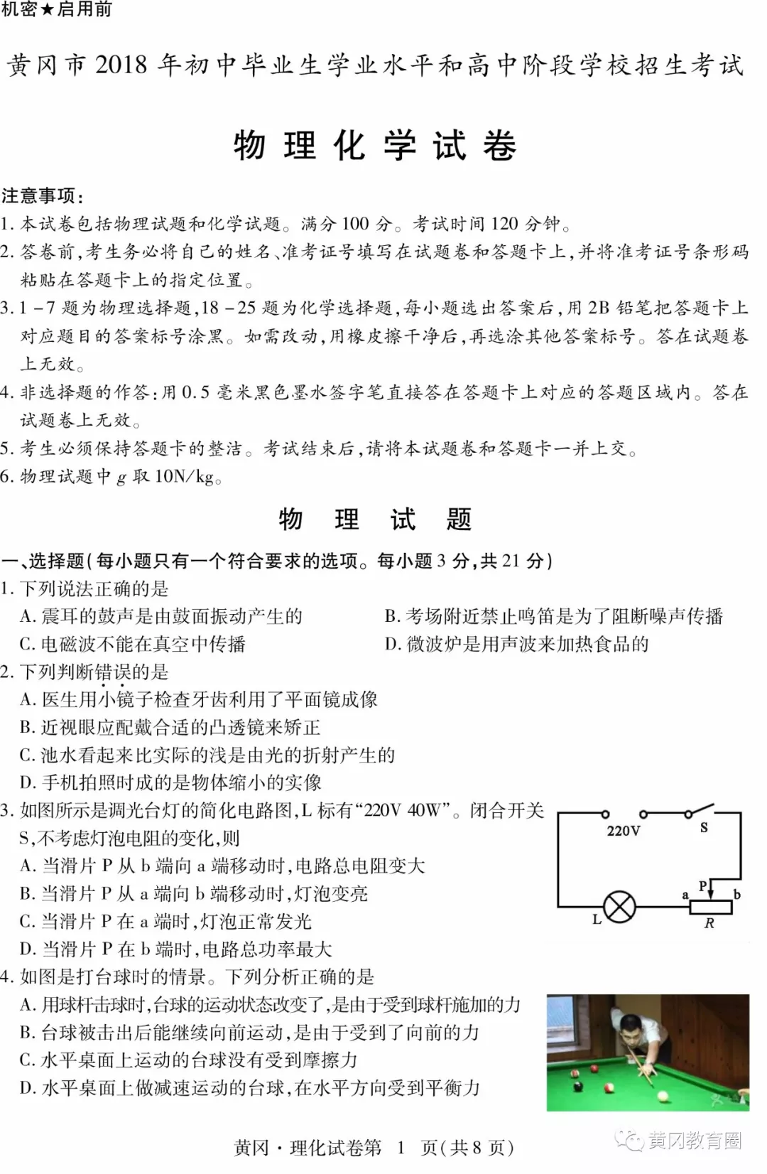
4.如图是打台球时的情景。下列分析正确的是
A.用球杆击球时,台球的运动状态改变了,是由于受到球杆施加的力
B.台球被击出后能继续向前运动,是由于受到了向前的力
C.水平桌面上运动的台球没有受到摩擦力
D.水平桌面上做减速运动的台球,在水平方向受到平衡力

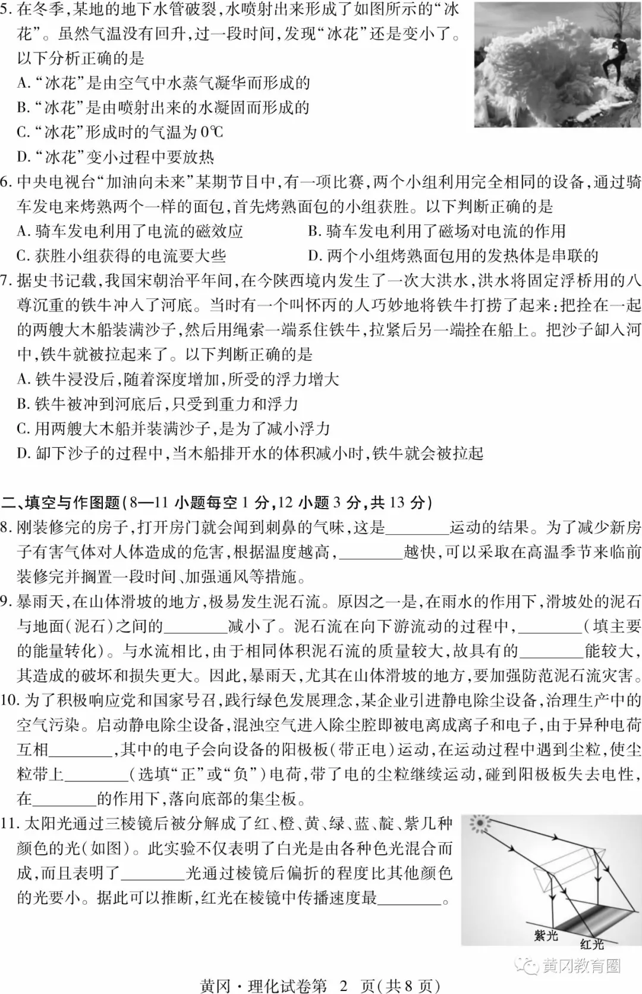
5.在冬季,某地的地下水管破裂,水喷射出来形成了如图所示的“冰花”。虽然气温没有回升,过一段时间,发现“冰花”还是变小了.以下分析正确的是
A.“冰花”是由空气中水蒸气凝华而形成的
B.“冰花”是由喷射出来的水凝固而形成的
C.“冰花”形成时的气温为0℃
D.“冰花”变小过程中要放热

6.中央电视台“加油向未来”某期节目中,有一项比赛,两个小组利用完全相同的设备,通过骑车发电来烤熟两个一样的面包,首先烤熟面包的小组获胜。以下判断正确的是
A.骑车发电利用了电流的磁效应
B.骑车发电利用了磁场对电流的作用
C.获胜小组获得的电流要大些
D.两个小组烤熟面包用的发热体是串联的

7.据史书记载,我国宋朝治平年间,在今陕西境内发生了一次大洪水,洪水将固定浮桥用的八尊沉重的铁牛冲入了河底。当时有一个叫怀丙的人巧妙地将铁牛打捞了起来:把拴在一起的两艘大木船装满沙子,然后用绳索一端系住铁牛,拉紧后另一端拴在船上。把沙子缷入河中,铁牛就被拉起来了。以下判断正确的是
A.铁牛浸没后,随着深度增加,所受的浮力增大
B.铁牛被冲到河底后,只受到重力和浮力
C.用两艘大木船并装满沙子,是为了减小浮力
D.御下沙子的过程中,当木船排开水的体积减小时,铁牛就会被拉起

二、填空与作图题(8—11小题每空1分,12小题3分,共13分)
8.刚装修完的房子,打开房门就会闻到刺鼻的气味,这是____________运动的结果。为了减少新房子有害气体对人体造成的危害,根据温度越高,______越快,可以采取在高温季节来临前装修完并搁置一段时间、加强通风等措施。
9.暴雨天,在山体滑坡的地方,极易发生泥石流。原因之一是,在雨水的作用下,滑坡处的泥石与地面(泥石)之间的________减小了。泥石流在向下游流动的过程中,_______________(填主要的能量转化)。与水流相比,由于相同体积泥石流的质量较大,故具有的_______能较大，其造成的破坏和损失更大。因此,暴雨天,尤其在山体滑坡的地方,要加强防范泥石流灾害。
10.为了积极响应党和国家号召,践行绿色发展理念,某企业引进静电除尘设备,治理生产中的空气污染。启动静电除尘设备,混浊空气进入除尘腔即被电离成离子和电子,由于异种电荷互相________,其中的电子会向设备的阳极板(带正电)运动,在运动过程中遇到尘粒,使尘粒带上________（选填“正”或“负”)电荷,带了电的尘粒继续运动,碰到阳极板失去电性,在_______的作用下,落向底部的集尘板。
11.太阳光通过三棱镜后被分解成了红、橙、黄、绿、蓝、靛、紫几种颜色的光(如图)。此实验不仅表明了白光是由各种色光混合而成,而且表明了________光通过棱镜后偏折的程度比其他颜色的光要小。据此可以推断,红光在棱镜中传播速度最________。
12.(1)有一个正负极标示不清的电源,为了分清正负极,某同学自制了一个螺线管,将其悬挂起来并使其在水平面内能自由转动。用该电源给螺线管通电,螺线管静止时A端指向北方(如图)。请在图中标出电源的正负极。
(2)雨后晴朗的夜晚,为了不踩到地上的积水,人们根据生活经验判断:迎着月光走,地上发亮的是水。请在示意图中作图以证明此判断。
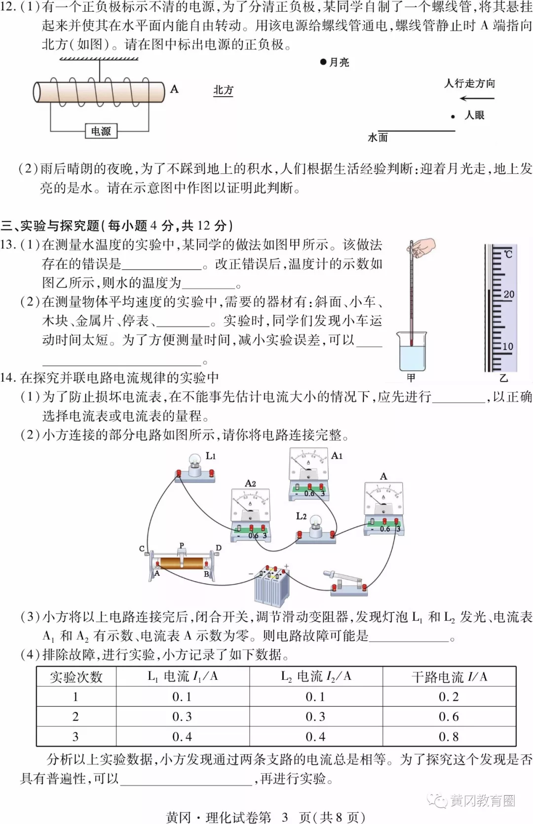

三、实验与探究题(每小题4分,共12分)
13.(1)在测量水温度的实验中,某同学的做法如图甲所示。该做法存在的错误是__________________。改正错误后,温度计的示数如图乙所示,则水的温度为________。
(2)在测量物体平均速度的实验中,需要的器材有:斜面、小车、木块、金属片、停表、________。实验时,同学们发现小车运动时间太短。为了方便测量时间,减小实验误差,可以______________。
14.在探究并联电路电流规律的实验中
(1)为了防止损坏电流表,在不能事先估计电流大小的情况下,应先进行________,以正确选择电流表或电流表的量程。
(2)小方连接的部分电路如图所示,请你将电路连接完整。
(3)小方将以上电路连接完后,闭合开关,调节滑动变阻器,发现灯泡L₁和L₂发光、电流表A₁和A₂有示数、电流表A示数为零。则电路故障可能________
(4)排除故障,进行实验,小方记录了如下数据。
分析以上实验数据,小方发现通过两条支路的电流总是相等。为了探究这个发现是否具有普遍性,可以_________________,再进行实验。
15.用如图所示的器材探究杠杆的平衡条件。
(1)实验前调节杠杆上的_____________使杠杆在不挂钩码时,保持水平并静止,这是为了_______________________。
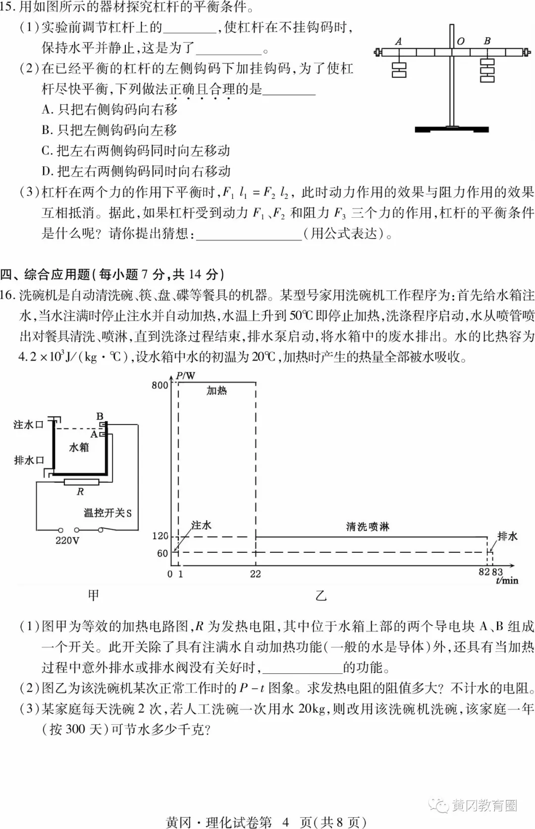
(2)在已经平衡的杠杆的左侧钩码下加挂钩码,为了使杠杆尽快平衡,下列做法正确且合理的是
A.只把右侧钩码向右移
B.只把左侧钩码向左移
C.把左右两侧钩码同时向左移动
D.把左右两侧钩码同时向右移动
(3)杠杆在两个力的作用下平衡时,F₁l₁=F₂l₂,此时动力作用的效果与阻力作用的效果互相抵消。据此,如果杠杆受到动力F₁、F₂和阻力F₃三个力的作用,杠杆的平衡条件是什么呢?请你提出猜想:________________________(用公式表达)。

四、综合应用题(每小题7分,共14分)
16.洗碗机是自动清洗碗、筷、盘、碟等餐具的机器。某型号家用洗碗机工作程序为:首先给水箱注水,当水注满时停止注水并自动加热,水温上升到50℃即停止加热,洗涤程序启动,水从喷管喷出对餐具清洗、喷淋,直到洗涤过程结束,排水泵启动,将水箱中的废水排出。水的比热容为4.2×10^{３}J/(kg·℃),设水箱中水的初温为20℃,加热时产生的热量全部被水吸收。
(1)图甲为等效的加热电路图,R为发热电阻,其中位于水箱上部的两个导电块A、B组成一个开关。此开关除了具有注满水自动加热功能(一般的水是导体)外,还具有当加热过程中意外排水或排水阀没有关好时,____________的功能。
（2）图乙为该洗碗机某次正常工作时的P-t图象。求发热电阻的阻值多大?不计水的电阻。
（3)某家庭每天洗碗2次,若人工洗碗一次用水20kg,则改用该洗碗机洗碗,该家庭一年(按300天)可节水多少千克?
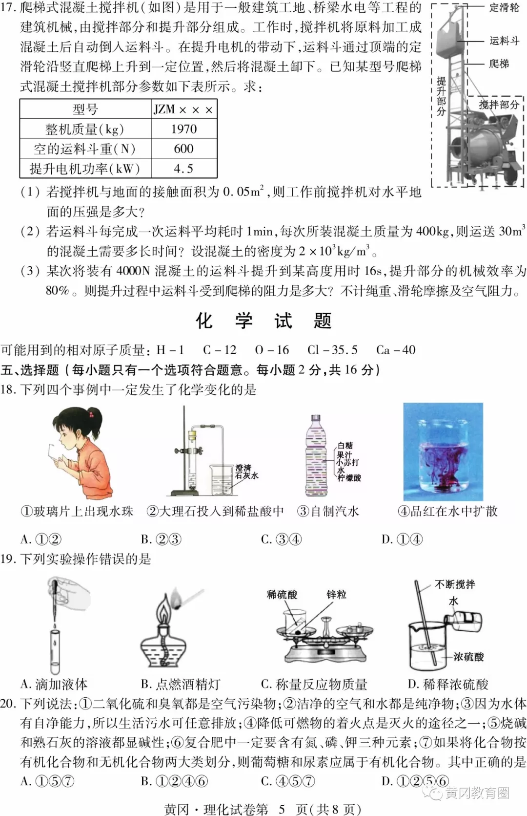
17.爬梯式混凝土搅拌机(如图)是用于一般建筑工地、桥梁水电等工程的建筑机械,由搅拌部分和提升部分组成。工作时,搅拌机将原料加工成混凝土后自动倒入运料斗。在提升电机的带动下,运料斗通过顶端的定滑轮沿竖直爬梯上升到一定位置,然后将混凝土缷下。已知某型号爬梯式混凝土搅拌机部分参数如下表所示。求

(1)若搅拌机与地面的接触面积为0.05m²,则工作前搅拌机对水平地面的压强是多大?
(2)若运料斗每完成一次运料平均耗时lmin,每次所装混凝土质量为400kg,则运送30m的混凝土需要多长时间?设混凝土的密度为2×10³kg/m³。
(3)某次将装有4000N混凝土的运料斗提升到某高度用时16s,提升部分的机械效率为80%，则提升过程中运料斗受到爬梯的阻力是多大?不计绳重、滑轮摩擦及空气阻力。

